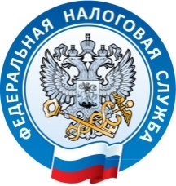
УПРАВЛЕНИЕ ФЕДЕРАЛЬНОЙ
НАЛОГОВОЙ СЛУЖБЫ ПО ЛЕНИНГРАДСКОЙ ОБЛАСТИ

Инспекция ФНС России по Выборгскому району Ленинградской области напоминает, что вступившим в силу 07.04.2015 Федеральным законом от 06.04.2015 № 82-ФЗ для хозяйственных обществ – обществ с ограниченной ответственностью и акционерных обществ – отменена обязательность печати.
Организации указанных организационно - правовых форм вправе иметь печать, за исключением случаев, когда федеральным законом предусмотрена обязанность названных обществ использовать печать. Сведения о наличии печати должны содержаться в уставе общества (п.5 ст. 2 Федерального закона от 08.02.1998 № 14-ФЗ «Об обществах с ограниченной ответственностью», п.7 ст. 2 Федерального закона от 26.12.1995 № 208-ФЗ «Об акционерных обществах»).

Телефон 8-800-222-22-22 www.nalog.ru

